滨州医学院人事处

滨医人字〔2016〕54号

关于做好
全国教师管理信息系统信息采集的通知

各部门、单位、院（系）：
按照教育部办公厅《关于做好全国教师管理信息系统部署与启用工作的通知》（教育厅[2016]3号）和山东省教育厅《关于做好全国教师管理信息系统部署启用工作的通知》有关要求，为顺利完成我校全国教师管理系统（以下简称教师系统）信息采集工作，现将有关事宜通知如下：
一、信息采集意义
教师系统建设与应用的核心任务包括三项：一是采集全国各级各类教师基础信息，实现联网运行，为每一名教师建立电子档案，确保教师“一人一号”；二是推动教师信息动态更新，确保信息准确有效；三是推进教师系统应用，实现基础信息管理、业务管理与教师工作的深度融合。
二、信息采集范围
学校在编教职工和签订一年以上合同的教师岗位、其他专业技术岗位和管理岗位教职工，离退休教职工信息不采集。
三、信息采集流程
（一）生成个人账号
学校系统管理员为本校每名教职工生成账号：个人身份证号，原始密码(单独发放给各部门办公室主任)，教职工可使用账号填报、查询个人相关信息。
（二）录入个人信息
1.修改原始密码 教师首次登录系统必须修改原始密码。网址http://jsgl.sdei.edu.cn:8082/selfservice/index
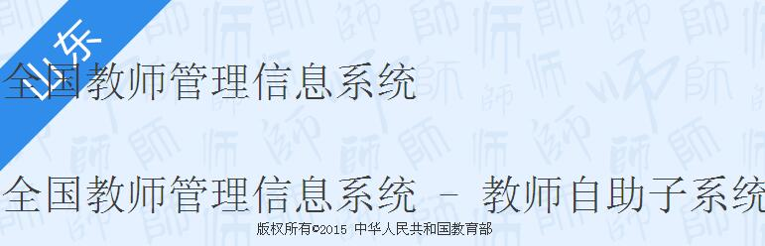

选择教师自助子系统
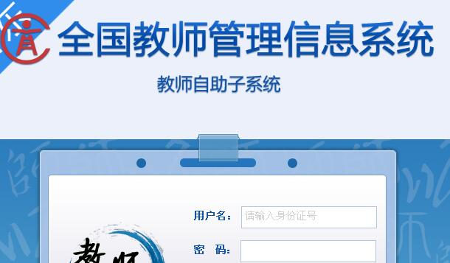

用户名：个人身份证号 密码：原始密码
修改密码：不少于8位，区分数字、英文大小写三种。
2.录入相关信息 信息首次录入-新增-新增教师信息中填写相关信息（基本信息、学习经历、工作经历、岗位聘任、专业技术职务聘任、教师资格、教师信息、教育教学、教学科研成果及获奖、入选人才项目、国内培训、海外研修、技能及证书、联系方式）。
说明：鼠标移至填写项下都会显示蓝色的填写说明。
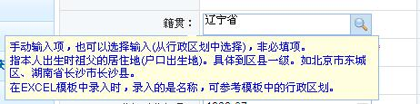

教师管理系统信息录入相关辅导资料：学习视频下载网址（http://pan.baidu.com/s/1ge3wsq3），密码:s9xw，重点学习：01信息首次录入。
（三）审核教师信息
学校系统管理员负责对教师录入的信息进行审核，信息审核无误后确认生效，上报至省教育厅。
四、相关要求
1. 要高度重视教师系统启用填报工作，加强组织领导，务必于11月27日前组织本单位教职工通过登录教师系统，完成个人信息录入工作。
2. 教师系统填报的信息将成为每名教职工的电子档案，每名教职工要务必保证所填写的信息准确、详细。
联 系 人：倪天辉 徐 慧 支 岳
咨询电话: 63055,63052
滨医教师管理信息采集群：495437640

人 事 处
2016年11月22日

